


单片机工程实训报告

题目：温湿度检测系统设计

组 长： | 程 渝 轩
组 员： | 阿 卜 杜 凯 尤 木 ·阿 里 木 冯 宇 欣
指导教师： | 马 苗 立

2026 年 3 月 16 日

目录页
一、综合设计任务
二、系统硬件设计
1、系统硬件总体设计
2、系统详细硬件设计
3、手绘硬件原图
三、系统软件设计
1、程序流程图设计（出图）
2、IO口地址计算
3、源程序设计
四、调试
1、调试设备介绍
2、调试过程描述
3、调试中遇到的问题及解决方法
五、经济分析
六、总结
程渝轩
冯宇欣
阿卜杜凯尤木·阿里木

- 综合设计任务
PC机与下位单片机进行串行通讯，单片机采用串行通讯方式1，波特率1200。PC机采用“串口助手”与单片机进行通讯，在PC机“串口助手”的界面中将波特率设置成1200，串口选择右边的USB转串口的COM，打开串口。先将单片机目标板的电位器调到最大，将所有开关打到低电平。
第一步：在PC机“串口助手”发送缓冲区内输入任意数，点击“发送数据”按钮；下位单片机目标板接收该数据，并在8个发光二极管中显示该数据；同时单片机将该数据串行送回PC机，在PC机“串口助手”接收缓冲区内回显发送的数据；当数据为特定数据（自定义），方可进行下一步。
第二步：单片机读取前4个开关的状态，当全为1时，进行下一步。
第三步：读取ADC0809 IN0通道模拟信号的值（通过电位器获得），并将得到的数字量在8个发光二极管中显示，假设0 ~5V的模拟信号对应0 ~80度的温度，要求同时在数码管中显示出相应的温度，调节电位器观察数值变化情况。
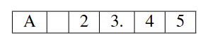

第四步：当前4个开关任意一个为0时，不读取滑动变阻器的值，数码管不显示。
第五步：单片机读取后4个开关的状态，当全为1时，进行下一步。
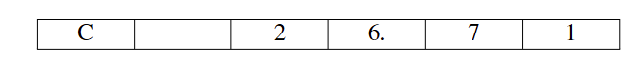
第六步：读取光控部分的光敏三极管LST1，当有遮挡时，数码管显示
二、系统硬件设计
1、系统硬件总体设计
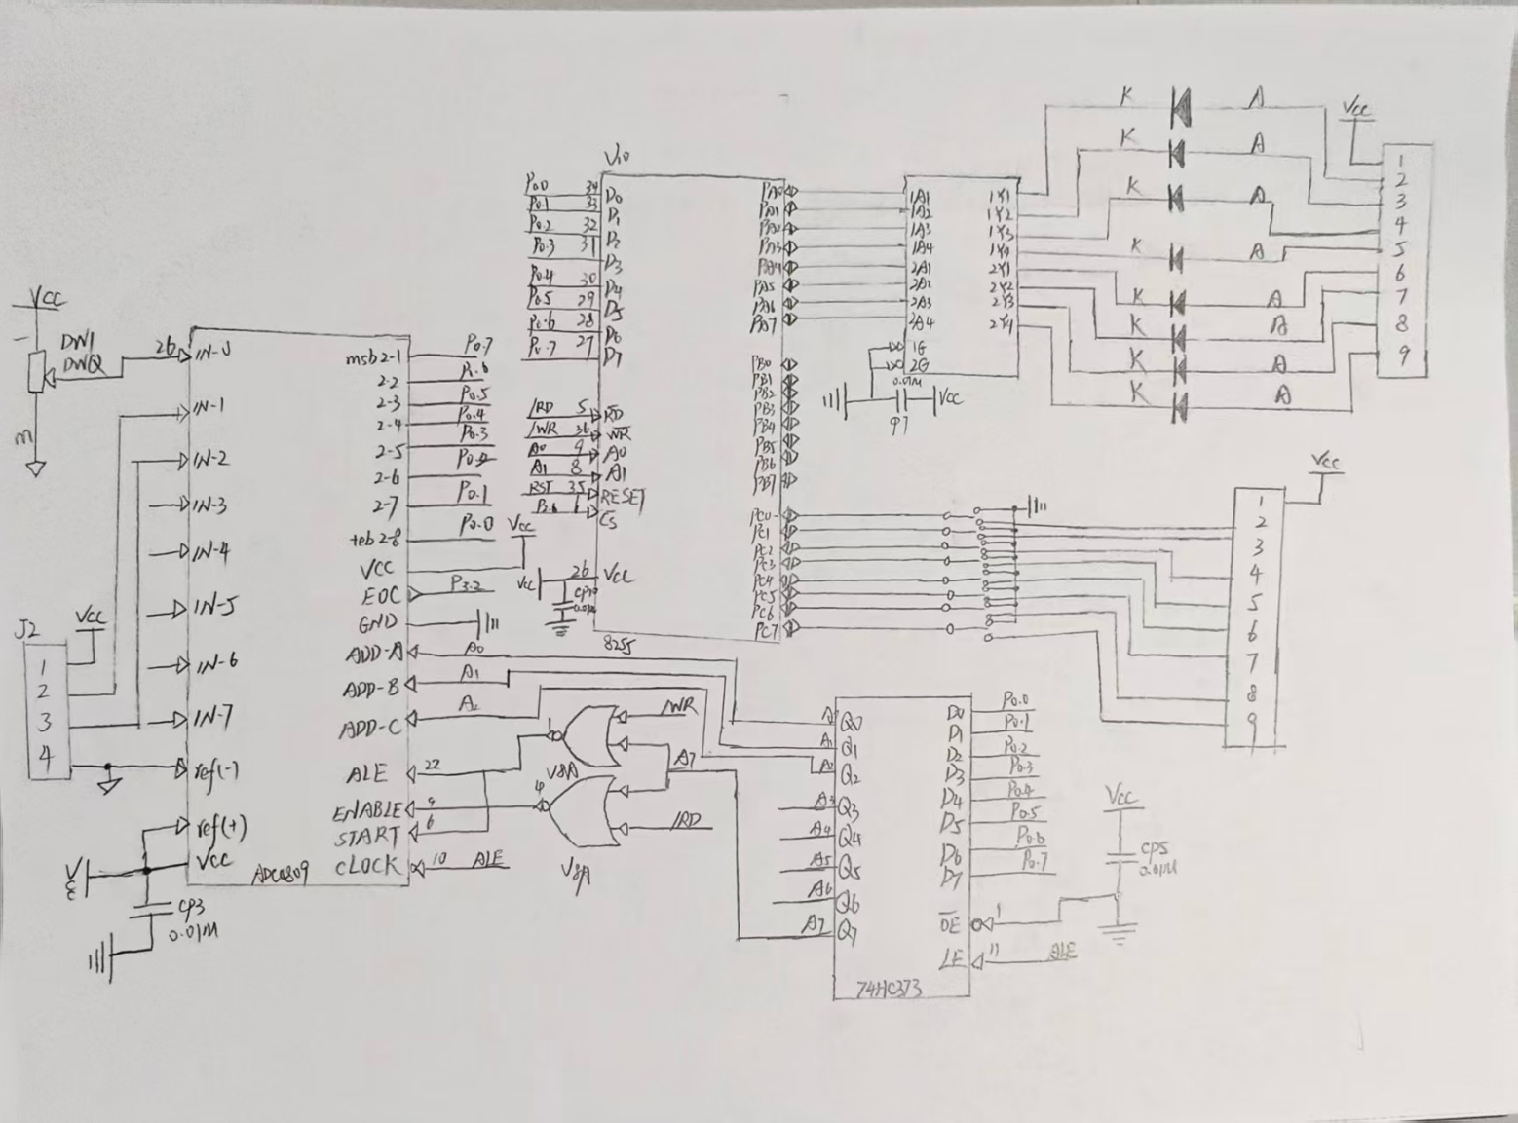
2、系统详细硬件设计
本系统以AT89C52单片机为核心，通过8255A扩展I/O口：PA驱动8位LED显示数据或ADC值，PB输出数码管段码，PC读取8位拨码开关状态；采用ADC0809的IN0通道采集电位器模拟电压（0~5V），按比例转换为0~80℃温度并在6位共阴数码管上动态显示（格式如“A _ XX.XX”）；通过串口（1200bps）与PC通信，接收特定数据（0xAA）后进入下一步；当低4位开关全为1时启用ADC显示，高4位全为1时切换至DHT11实测温度显示（格式“C _ XX.00”），读取期间关闭
中断以保证单总线时序；系统由USB转串口模块连接PC
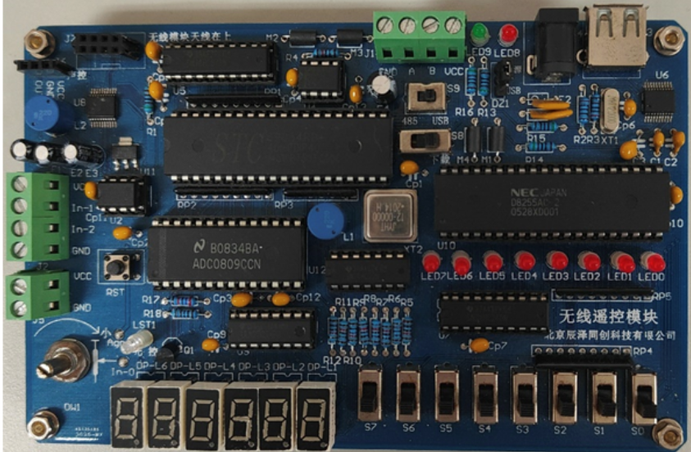
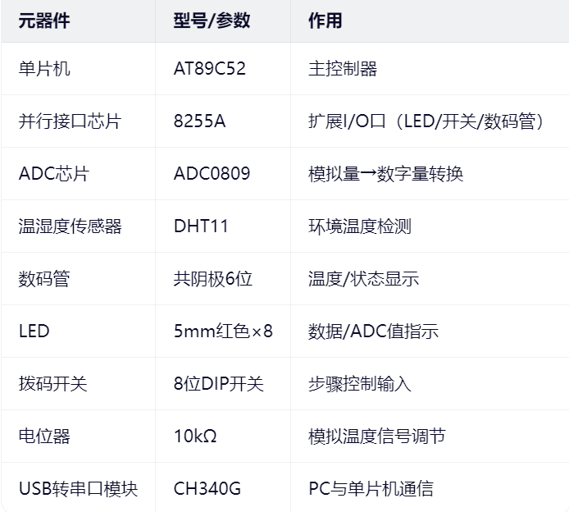
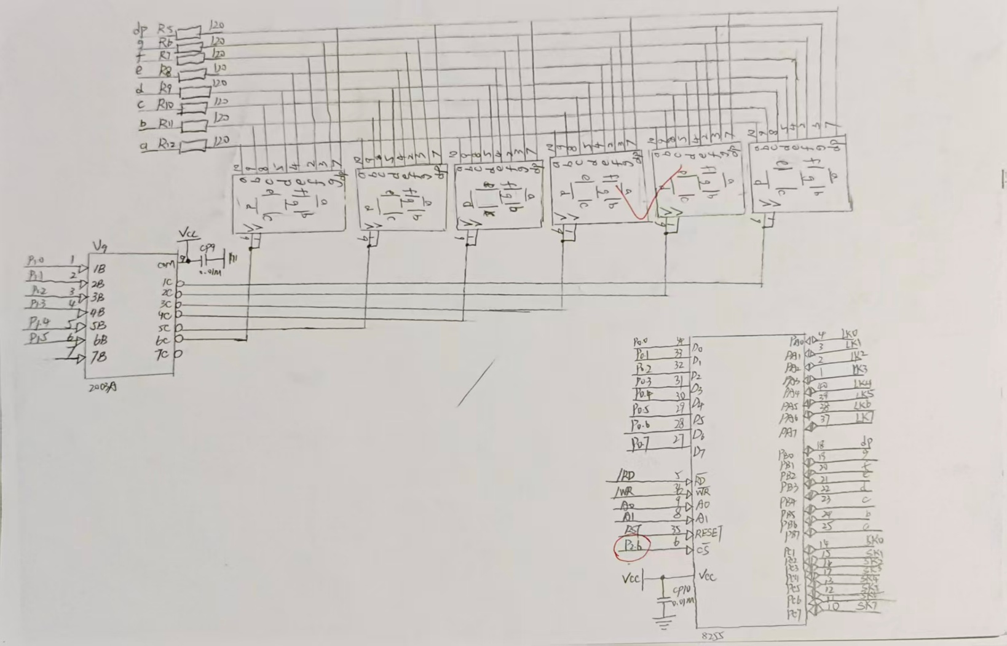
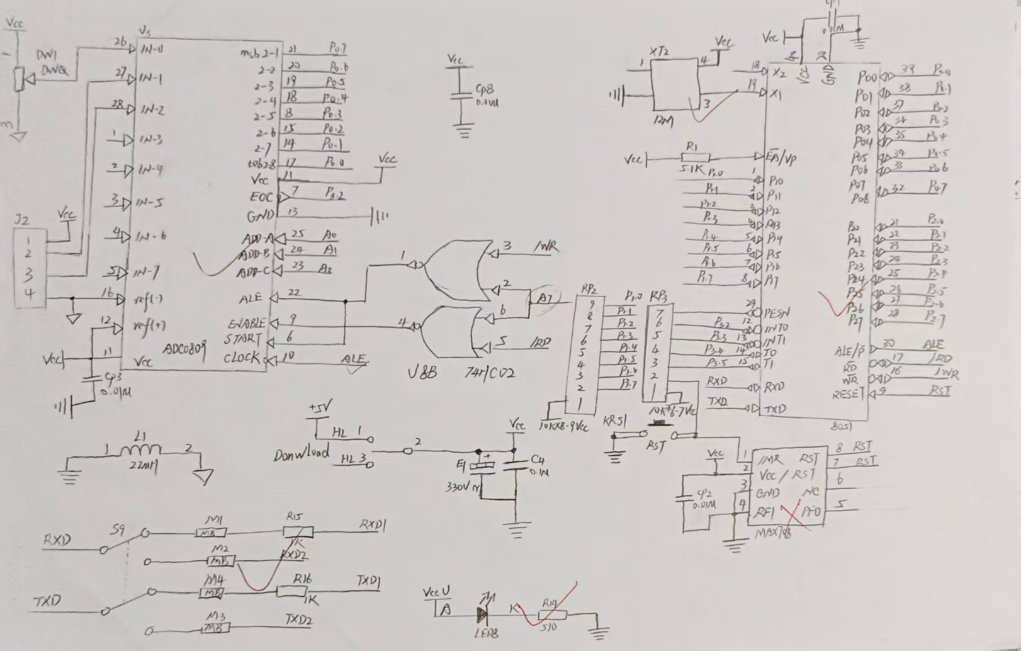
3、手绘硬件原图
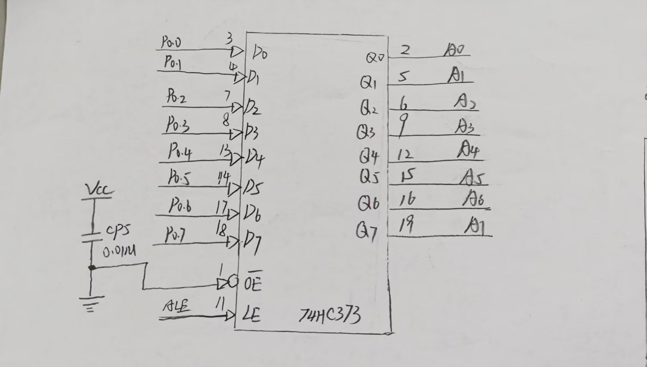
三、系统软件设计
1、程序流程图设计（出图）
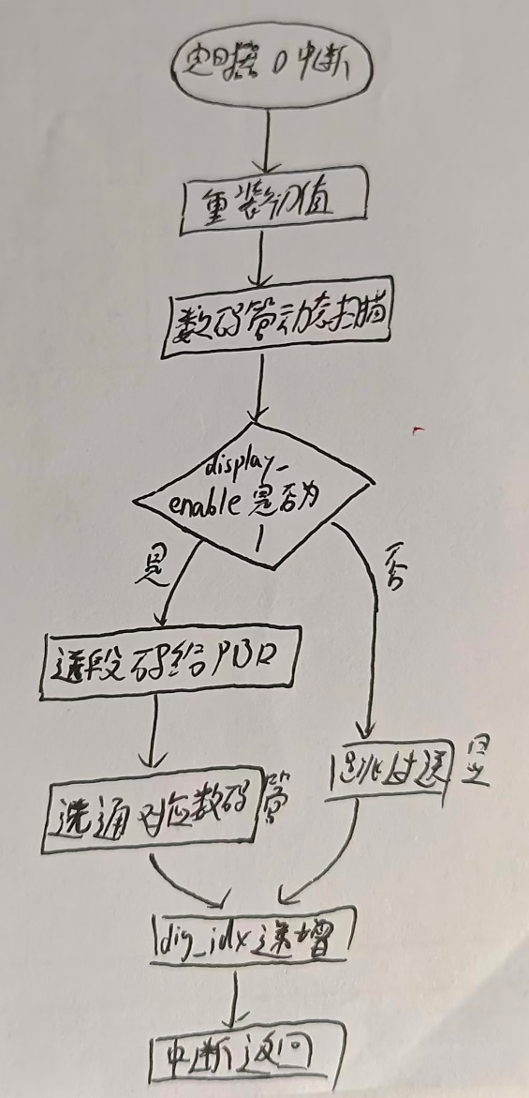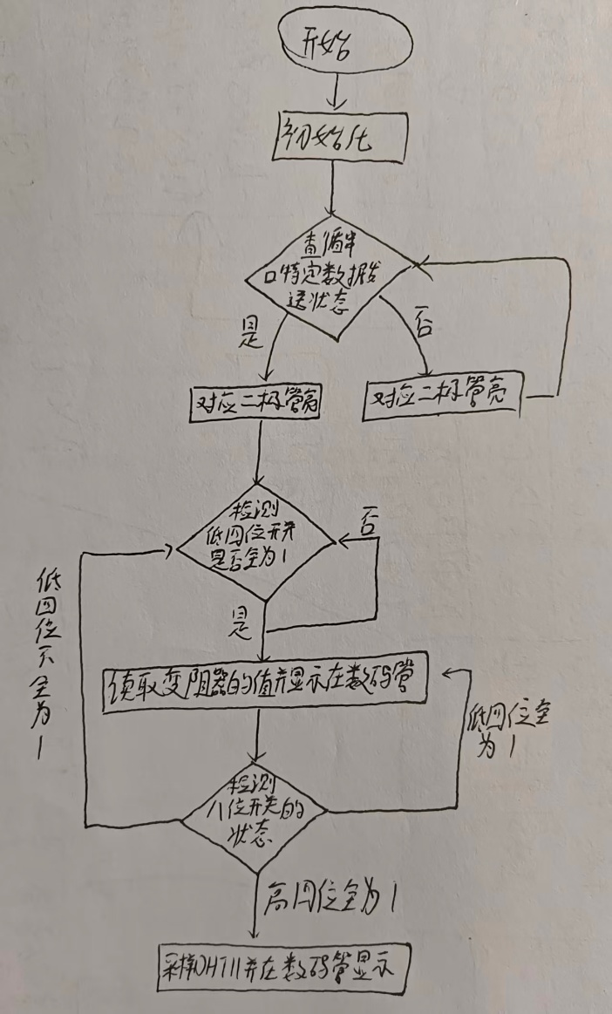
2、IO口地址计算
由电路图可知
ADC0809 地址：0x4000
8255A 各端口地址；PA_ADDR 0xBFFC
PB_ADDR 0xBFFD
PC_ADDR 0xBFFE
CTRL_ADDR 0xBFFF
3、源程序设计（附源程序清单）
#include <reg52.h>
#include <absacc.h> // 用于 XBYTE 绝对地址访问
#include <intrins.h> // 用于 _nop_()

// =============== 硬件地址与引脚定义 ============
// 8255A 各端口地址 (CS接P2.6, 假设A15=1, A14=0 即0xBFFF)
#define PA_ADDR 0xBFFC // PA口: 控制LED (输出1亮)
#define PB_ADDR 0xBFFD // PB口: 控制数码管段码 (输出1有效)
#define PC_ADDR 0xBFFE // PC口: 读取拨码开关 (合上为0断开为1)
#define CTRL_ADDR 0xBFFF // 8255控制口

// ADC0809 地址 (A7接译码逻辑)
#define ADC_ADDR 0x4000

// 特殊引脚
sbit ADC_EOC = P3^2; // ADC0809 转换结束标志
sbit DHT_DQ = P3^3; // DHT11 温湿度数据引脚

// ==================== 全局变量 ====================
unsigned char step = 1; // 当前实验步骤 (1~6)
unsigned char display_buf[6] = {0,0,0,0,0,0}; // 数码管显示缓存
bit display_enable = 0; // 数码管使能标志
unsigned char specific_data = 0xAA; // 步骤一中的自定义特定数据

// ==================== 自定义段码表 ====================
// 对应原理图 PB7=a, PB6=b ... PB0=dp (高电平有效/共阴极)
unsigned char code SegCode[] = {
0xFC, // 0
0x60, // 1
0xDA, // 2
0xF2, // 3
0x66, // 4
0xB6, // 5
0xBE, // 6
0xE0, // 7
0xFE, // 8
0xF6, // 9
0xEE, // A (索引 10)
0x9C, // C (索引 11)
0x00 // 熄灭 (索引 12)
};

// ==================== 延时函数 ====================
void Delay_ms(unsigned int ms) {
unsigned int i, j;
for(i = ms; i > 0; i--)
for(j = 120; j > 0; j--); // 12MHz下约1ms
}

void Delay_10us() {
_nop_(); _nop_(); _nop_(); _nop_(); _nop_();
_nop_(); _nop_(); _nop_(); _nop_(); _nop_();
}

// ==================== 串口与定时器初始化 ====================
// 使用你提供的串口初始化代码 (查询方式，不开启串口中断)
void UartInit() {
SCON = 0x50; // 方式1，允许接收
TMOD &= 0x0F;
TMOD |= 0x20; // 定时器1，方式2
TH1 = 0xE6; // 12MHz 晶振，1200bps，12T模式
TL1 = 0xE6;
TR1 = 1; // 启动定时器1
}

// 定时器0初始化，用于数码管动态扫描
void Timer0_Init() {
TMOD &= 0xF0;
TMOD |= 0x01; // 定时器0, 方式1 (16位)
TH0 = 0xF8; // 12MHz下 2ms定时 -> 0xF830
TL0 = 0x30;
ET0 = 1; // 允许定时器0中断
TR0 = 1; // 启动定时器0
}

// 定时器0中断服务函数 (数码管扫描)
void Timer0_ISR() interrupt 1 {
static unsigned char dig_idx = 0;

TH0 = 0xF8; //装入初值进行2ms延时
TL0 = 0x30;

P1 &= 0xC0; // 关闭所有位选 (清零 P1.0 ~ P1.5)

if (display_enable) {
XBYTE[PB_ADDR] = display_buf[dig_idx]; // 送段码到 8255 PB口
P1 |= (1 << dig_idx); // 选通当前位 (位选高电平有效)
}

dig_idx++;
if (dig_idx >= 6) dig_idx = 0;
}

// ==================== 显示更新与传感器读取 ====================
// 更新数码管显示缓存
void Update_Display(char mode, unsigned int temp_val) {
if (mode == 'A') display_buf[5] = SegCode[10]; // 首位显示 A
else display_buf[5] = SegCode[11]; // 首位显示 C

display_buf[4] = SegCode[12]; // 第二位空白

display_buf[3] = SegCode[temp_val / 1000 % 10]; // 十位
display_buf[2] = SegCode[temp_val / 100 % 10] | 0x01; // 个位 + 小数点(最低位PB0置1)
display_buf[1] = SegCode[temp_val / 10 % 10]; // 十分位
display_buf[0] = SegCode[temp_val % 10]; // 百分位
}

// 读取DHT11单字节
unsigned char Read_DHT11_Byte() {
unsigned char i, dat = 0;
for (i = 0; i < 8; i++) {
while (!DHT_DQ);
Delay_10us(); Delay_10us(); Delay_10us(); // 延时约30us
if (DHT_DQ) {
dat |= (1 << (7 - i));
while (DHT_DQ);
}
}
return dat;
}

// 读取DHT11温度整数部分
unsigned char Read_DHT11_Temp() {
unsigned char hum_H, hum_L, temp_H, temp_L, check;
unsigned char current_temp = 0;

DHT_DQ = 0; Delay_ms(20); // 拉低至少18ms起始信号
DHT_DQ = 1; Delay_10us(); Delay_10us(); Delay_10us();

if (!DHT_DQ) { // 收到响应
while (!DHT_DQ);
while (DHT_DQ);

hum_H = Read_DHT11_Byte();
hum_L = Read_DHT11_Byte();
temp_H = Read_DHT11_Byte();
temp_L = Read_DHT11_Byte();
check = Read_DHT11_Byte();

if (check == (unsigned char)(hum_H + hum_L + temp_H + temp_L)) {
current_temp = temp_H;
}
}
return current_temp;
}

// ==================== 主函数 ====================
void main() {
unsigned char sw_val;
unsigned char adc_raw;
unsigned char rx_data;
unsigned int calc_temp;
unsigned char real_temp = 0;

// 初始化 8255 (控制字 0x89: PA输出, PB输出, PC输入)
XBYTE[CTRL_ADDR] = 0x89;
XBYTE[PA_ADDR] = 0x00; // 关闭所有LED
XBYTE[PB_ADDR] = 0x00; // 数码管段码清零

UartInit(); // 调用你写的串口初始化
Timer0_Init(); // 初始化数码管刷新定时器
EA = 1; // 开启总中断 (为了让Timer0可以进中断刷新数码管)

while(1) {
switch(step) {
case 1:
// 第一步：使用查询方式接收串口数据
display_enable = 0;
if(RI) { // 查询接收标志
RI = 0;
rx_data = SBUF; // 读取数据
XBYTE[PA_ADDR] = rx_data; // 在8个发光二极管中显示该数据
SBUF = rx_data; // 原样回传给PC
while(!TI); // 等待发送完成
TI = 0;

if (rx_data == specific_data) {
step = 2; // 数据匹配，进入第二步
}
}
break;

case 2:
// 第二步：读取 PC 口，判断前4个(低4位)是否全为1
sw_val = XBYTE[PC_ADDR];
if ((sw_val & 0x0F) == 0x0F) {
step = 3;
}
break;

case 3:
case 4:
// 第三、四步逻辑组合
sw_val = XBYTE[PC_ADDR];
if ((sw_val & 0x0F) != 0x0F) {
// 第四步：当前4个开关任意一个为0时，不读取ADC，数码管不显示
display_enable = 0;
} else {
// 第三步：前4个全为1时，读取ADC并显示
display_enable = 1;

XBYTE[ADC_ADDR] = 0x01; // 写任意值启动ADC
while (ADC_EOC == 0); // 等待转换结束
adc_raw = XBYTE[ADC_ADDR]; // 读取ADC结果

XBYTE[PA_ADDR] = adc_raw;// 在8个LED中显示数字量

// 模拟温度计算: (ADC * 80 / 255) 并放大100倍用于显示两位小数
calc_temp = (unsigned int)((unsigned long)adc_raw * 8000 / 255);
Update_Display('A', calc_temp);
}

// 第五步检测：读取后4个开关(高4位)，全为1时进入第六步
if ((sw_val & 0xF0) == 0xF0) {
step = 6;
}
break;

case 6:
// 第六步：读取实际温度
display_enable = 1;
XBYTE[PA_ADDR] = 0x00; // 关闭LED以免干扰视线

// DHT11对时序要求极高，读取期间必须关闭中断(防止数码管刷新打断时序)
EA = 0;
real_temp = Read_DHT11_Temp();
EA = 1; // 恢复中断

// DHT11仅有整数，补齐两位小数(例如25度送显为2500)
Update_Display('C', (unsigned int)real_temp * 100);

Delay_ms(1500); // 延时，DHT11读取间隔不能太短
break;
}
}
}
四、调试
1、调试设备介绍（要有照片）
设备需要在同时连接PC端和电源线才能正常烧录工作，通过开关S0-S7来控制实验步骤，烧录时需要重新拨动下载开关。
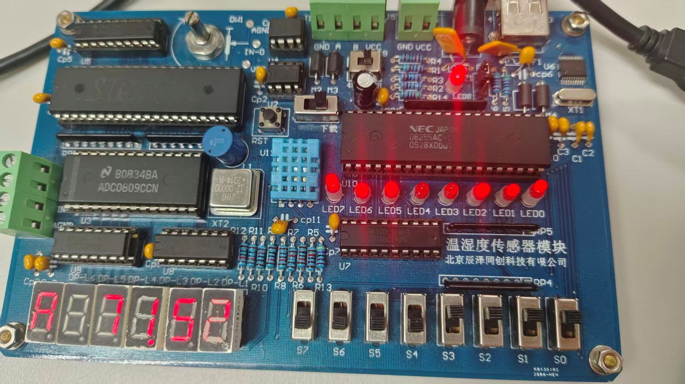
2、调试过程描述（要有照片）
按照实验流程一步一步来进行烧录和调节，通过不断更改代码，烧录调试来最终达到实验要求的效果。
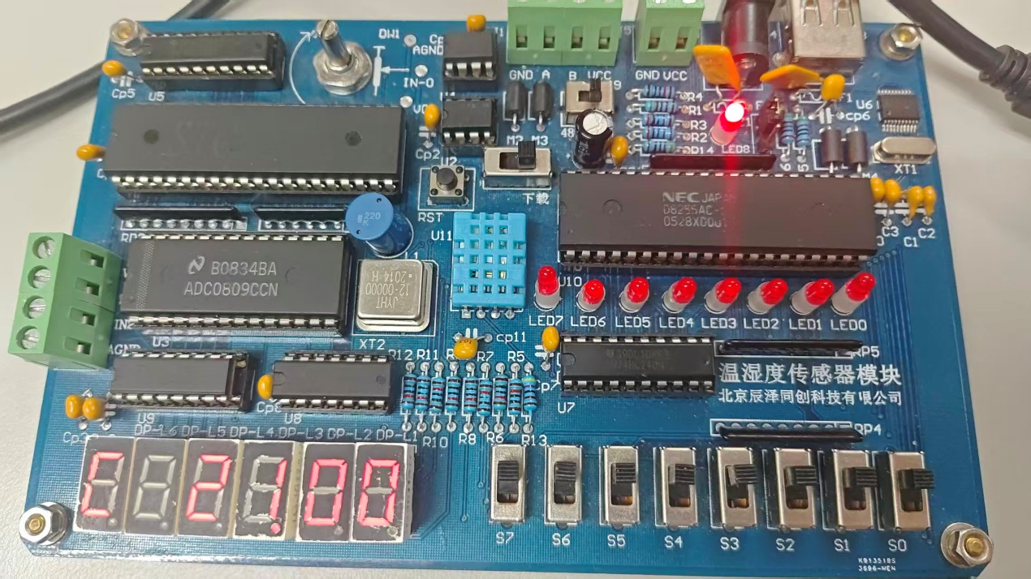
3、调试中遇到的问题及解决方法
调试过程中遇到了不少问题，其中最大的困扰就是，整体代码功能测试完毕后发现步骤三的ADC0809的功能未实现，无法读取电位器的具体数值，从而导致显示的数值一直为零无法改变，通读代码以及发给AI提问后都未发现问题，后来我在代码中尝试修改（XBYTE[ADC_ADDR] = 0x00; // 写任意值启动ADC）这一句的启动地址，本来这句代码仅限于提供一个启动ADC0809转换的脉冲信号，改变其数值例如0x01发现测量结果固定为00.31，且测量值随着数值的变大而变大，当测量到0x09时依旧变得更大，说明写入的值并非用于启动 ADC，而是被直接当作 ADC 转换结果读取，本质是ADC0809 硬件未真正工作，代码误将 “启动指令的数值” 当成了转换结果，因此我就知道了是定义的ADC0809的地址有误，最开始定义的地址是0x0000，由第一张电路图的ADC0809部分可分析出低八位的A0,A1,A2,A7都要为零其他位不影响，因此低八位地址为00000000，而最开始因为没有细致分析结合两张电路图，因此误认为高八位地址也是无关项，因此将高八位定为00000000，但知道问题所在后，又细致分析了电路图，发现C51单片机的P2.6引脚接在8255的CS片选，该引脚需要高电平才能工作，因此P2.6的电位应该是高电位，所以ADC0809的高八位地址的第七位应该是1，在我更改ADC0809的地址为0x4000后，代码果然顺利运行，正常读取ADC转化结果。
在编程和调试过程中也碰到了不少的问题，例如串口部分代码一直报错，不懂其他硬件的基址地址，以及转换算法以及读取数据的小数部分和数码管的动态扫描部分等，但我们通过使用各种工具软件以及AI来分析，最终解决了各种问题。
五、经济分析
整体结构模块清晰、资源利用高效，满足全部任务要求。
六、总结
程渝轩：通过本次单片机综合实验，我深入理解了8051系统在实际工程中的应用逻辑与软硬件协同设计方法。从串口通信、开关状态检测、模拟信号采集到数码管动态显示和DHT11温湿度读取，整个任务涵盖了嵌入式系统开发的核心环节。在调试过程中，我不仅掌握了8255A并行接口的配置与地址译码方式，也体会到在编写代码时硬件地址的重要性，以及ADC0809转换时序控制和DHT11单总线协议对时序精度的严苛要求——尤其是在中断关闭与延时函数配合上的细节处理，极大提升了我对底层硬件操作的认知。此外，状态机式的程序结构使逻辑清晰、易于扩展，让我认识到良好软件架构对复杂控制任务的重要性。总的来说，这次实验不仅巩固了课堂理论知识，更锻炼了我分析问题、排查故障和综合运用多种外设的能力，为今后从事自动化行业打下了坚实基础。
冯宇欣：
阿卜杜凯尤木·阿里木：

